Варіант 1

1. Атом, що втратив електрон називається…
а) …. негативним іоном; б) .… протоном;
в) .… позитивним іоном; г) .… нейтроном.

2. В однорідному електростатичному полі протон і електрон набувають прискорення, …
а) … однакові за напрямом і модулем .
б) … протилежні за напрямом і різні за модулем
в) … протилежні за напрямом і однакові за модулем
г) … однакові за напрямом і різні за модулем
3. Визначте, як зміниться сила взаємодії точкових зарядів, якщо збільшити відстань між ними в 3 рази.
а) зменшиться в 3 рази; в) зменшиться в 9 разів;
б) збільшиться в 3 рази; г) збільшиться в 9 разів.

4. Яка напруженість поля в точці, де на пробний заряд 10 нКл діє сила 0,2 мН?
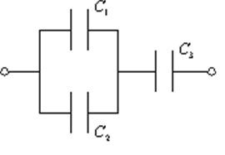
5. На рисунку показано з’єднання трьох конденсаторів однакової ємності по 4 мкФ кожний. Визначте загальний заряд батареї конденсаторів, якщо на неї подано напругу 120 В

6. Дві однакові металеві кульки із зарядами 6 нКл і -2 нКл зіштовхнули, а потім віддалили у вакуумі на відстань 10 см. Якою стала сила кулонівської взаємодії між кульками?

7. Яку швидкість отримав електрон, що пройшов прискорюючи різницю потенціалів 1000 В? Початкову швидкість електрона вважайте рівною нулю.

